有理数单元检测5
一、填空题（每小题3分，共30分）
1． －2+2=__________, ＋2－(－2)=___ ___．
2．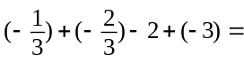________．
3．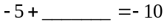 , 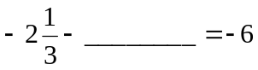．
4．比－5大6的数是________．
5．+2减去－1的差是_______．
6．甲潜水员所在高度为－45米,乙潜水员在甲的上方15米处,则乙潜水员的所在的高度是__________．
7．把(－12)－(－13)+(－14)－(+15)+(+16)统一成加法的形式是________________,写成省略加号的形式是_________________,读作 ．
- 写出两个负数的差是正数的例子： ．
．二、选择题（每题2分，共20分）
11．室内温度是15 ⁰C,室外温度是－3 ⁰C,则室外温度比室内温度低( )
(A) 12 ⁰C (B) 18 ⁰C (C) －12 ⁰C (D) －18 ⁰C
12．下列代数和是8的式子是（ ）
(A) (－2)+(+10) (B) (－6)+(+2)
(C) 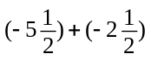 (D) 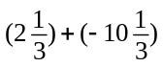
13．下列运算结果正确的是( )
(A) －6－6=0 (B) －4－4=8
(C) 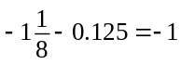 (D) 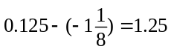
14．数轴上表示―10与10这两个点之间的距离是( )
(A) 0 (B) 10 (C) 20 (D) 无法计算
15．2个有理数相加，若和为负数，则加数中负数的个数（ ）
(A) 有2个 (B)只有1个
(C) 至少1个 (D)也可能是0个

16．数－4与－3的和比它们的绝对值的和( )
(A) 大7 (B) 小7 (C) 小14 (D) 相等
17．若三个有理数的和为0，则下列结论正确的是（ ）
(A)这三个数都是0 (B)最少有两个数是负数
(C)最多有两个正数 (D)这三个数是互为相反数
18．一个数的绝对值小于另一个数的绝对值,则这两个数的和是
(A) 正数 (B) 负数 (C) 零 (D) 不可能是零
19．绝对值等于的数与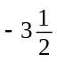的和等于( )
(A) 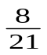 (B)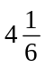 (C)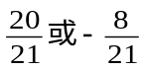 (D) 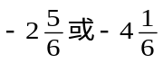
20．两个数的差是负数,则这两个数一定是( )
- 被减数是正数,减数是负数
- 被减数是负数,减数是正数
- 被减数是负数,减数也是负数
- 被减数比减数小
三、解答题(共50分)
21．(24分)计算下列各题:
(1)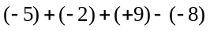 (2)

(3)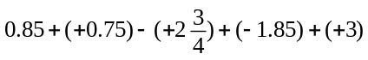

(4) 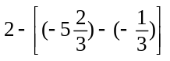

(5) 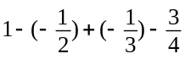 (6) 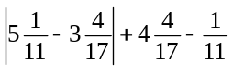

22．(8分)列式计算:
(1) ―3与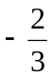的差 (2). ―2与―3的倒数的和

23．(8分)某面粉厂购进标有50千克的面粉10袋,复称时发现误差如下(超过记为正,不足记为负):
+0.6 , +1.8 , ―2.2 , +0.4 , ―1.4 , ―0.9 , +0.3 , +1.5 , +0.9 , ―0.8
问: 该面粉厂实际收到面粉多少千克?

24．(10分)某中学位于东西方向的人民路上，这天学校的王老师出校门去家访，她先向东走100米到聪聪家,再向西走150米到青青家,再向西走200米到刚刚家,请问:
(1)聪聪家与刚刚家相距多远?
(2)如果把这条人民路看作一条数轴,以向东为正方向,以校门口为原点,请你在这条数轴上标出他们三家与学校的大概位置(数轴上一格表示50米).
(3)聪聪家向西210米是体育场，体育场所在点所表示的数是多少?
(4)你认为可用什么办法求数轴上两点之间的距离?


www.3abeike.com （按住Ctrl键点击该链接即可）

